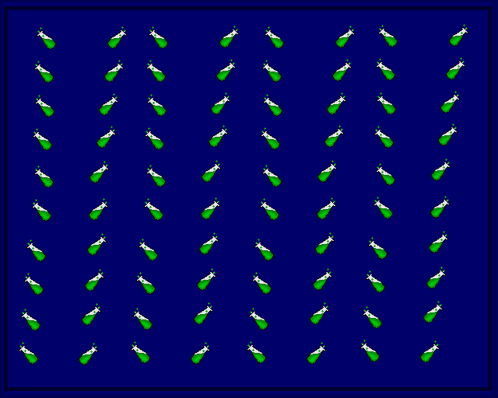
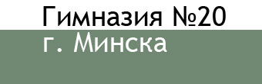 | Управление образования  Администрации Фрунзенского района
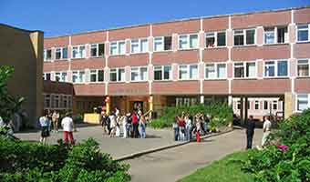 |  | 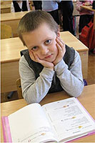



В школе химию мы изучаем
И все больше свои знания о химии повышаем
И в скорее мы миру докажем
Что все в ваших силах и вашем старанье

Участники:
Полуян Александр
Глазков Алексей
Миксюк Марина

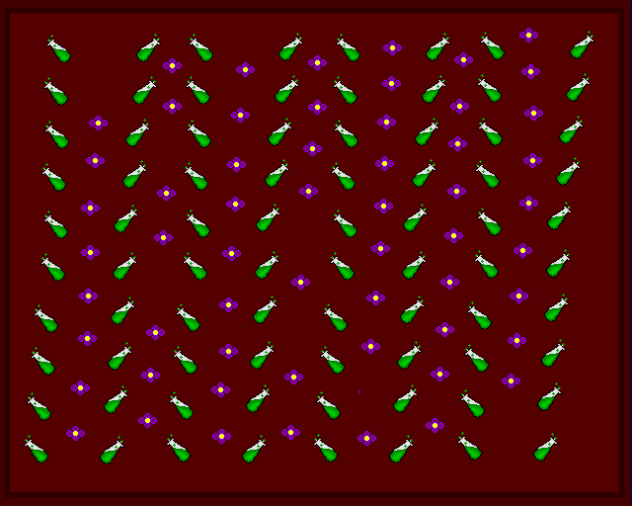
Желаем нашим Соперникам достойно выступить, не подвести ожидания своей школы и друзей, и пусть победит Дружба!

Наша команда впервые участвует в подобных проектах. По этому мы надеемся достойно выступить и не подвести свою школу.

Мы никогда не сдаемся!

